Rösti met champignons en een spiegeleitje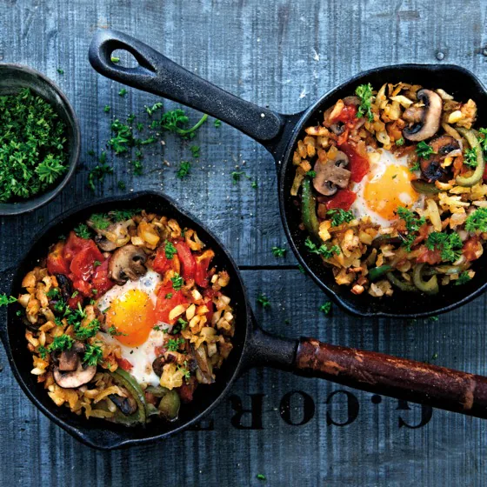
Ingrediënten: 4 personen
1 verpakking Aviko Rösti Original
- 5 el olijfolie
- 250 g champignons, in plakjes
- 1 groene paprika, in reepjes
- 2 tenen knoflook, fijngehakt
- 3 trostomaten, in stukjes
- 4 eieren
- 2 el fijngehakte peterselie

Bereiding:
- Verhit in een koekenpan 3 eetlepels olijfolie. Bak de rösti in 10-15 minuten goudbruin en knapperig.
- Verhit in een hapjespan de resterende olijfolie. Bak de champignons met de paprika 3 minuten.
- Voeg de knoflook toe en bak nog 1 minuut. Schep de tomaat erdoor en bak nog 2 minuten.
- Schep de rösti door het groentemengsel. Maak in de rösti 4 kuiltjes. Breek boven elk kuiltje voorzichtig 1 ei; zorg dat de dooier heel blijft. Bak nog 4-6 min, zonder roeren, tot de eieren naar wens zacht of net hard zijn. Bestrooi het gerecht met de peterselie.

